3.4透镜的应用（知识解读）（解析版）
•知识点1 眼睛及其视物原理
•知识点2 近视眼和远视眼的成因与矫正办法
•知识点3 望远镜与显微镜
•作业 巩固训练
知识点1
眼睛及其视物原理

1、眼睛：眼睛的晶状体相当于凸透镜，视网膜相当于光屏（胶卷）。
2、眼睛的成像原理:从物体发出的光线经过晶状体等一个综合的凸透镜在视网膜上形成倒立，缩小的实像，分布在视网膜上的视神经细胞受到光的刺激，把这个信号传输给大脑，人就可以看到这个物体了（眼睛的晶状体相当于凸透镜，视网膜相当于光屏（胶卷））。
3、视角：被观察的物体两端到人眼光心所夹的角叫视角。如图所示视角的大小和物体到眼睛的距离，物体越大，或离眼睛越近，视角越大。
【典例1-1】眼睛是心灵的窗户，眼球的结构如图所示。眼球与下列哪种光学器材成像原理相符（ ）
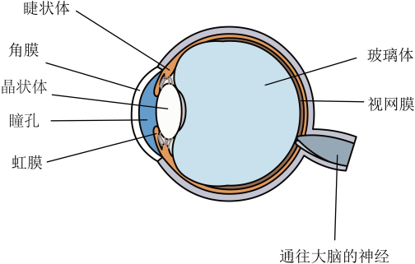
A．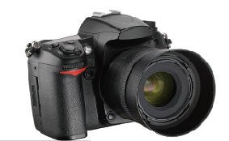照相机 B．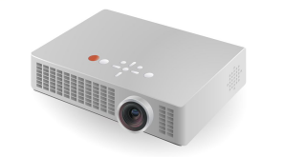投影仪
C．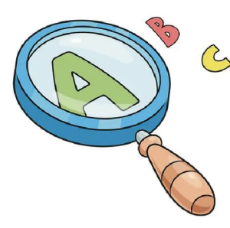放大镜 D． 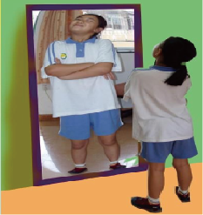 哈哈镜
【答案】A
【详解】人眼的晶状体和角膜共同作用相当于凸透镜，视网膜相当于光屏，外界物体在视网膜上成倒立、缩小的实像，所以眼睛相当于照相机，故A符合题意，BCD不符合题意。
故选A。
【典例1-2】依靠眼睛调节所能看清的最远和最近的两个极限点分别叫做 和 。正常眼睛的远点在无限远，近点在大约 cm处。正常眼睛观察近处物体最清晰而又不疲劳的距离大约是 cm，这个距离叫做明视距离。预防近视眼的措施之一，就是读写时眼睛与书本的距离应保持在明视距离左右。
【答案】 远点 近点 10 25
【详解】[1][2][3][4]依靠眼睛调节所能看清的最远和最近的两个极限点分别叫做远点和近点。正常眼睛的远点在无限远，近点在大约10 cm处。正常眼睛观察近处物体最清晰而又不疲劳的距离大约是25 cm，这个距离叫做明视距离。预防近视眼的措施之一，就是读写时眼睛与书本的距离应保持在25 cm左右。
【变式1-1】眼睛是一部高度精密的光学系统，下列围绕眼睛的讨论，错误的是（ ）
A．视网膜相当于光屏
B．物体在视网膜上成的像的像距大于二倍焦距
C．晶状体相当于一个凸透镜
D．正常眼睛的明视距离约为25 cm
【答案】B
【详解】人眼相当于一部照相机，角膜与晶状体的共同作用相当于一个凸透镜，视网膜相当于光屏，物体在视网膜上成倒立、缩小的实像，像距小于二倍焦距大于一倍焦距；正常眼睛的明视距离约为25 cm。故ACD正确， B错误。
故选B。
【变式1-2】如图所示，小玲手持一个焦距为15厘米凸透镜，则此时透镜离她左眼的距离 15厘米（选填“大于”、“等于”或“小于”），我们通过透镜看到小玲的“眼睛”其实是一个放大的 立（选填“正”或“倒”）的 像（选填“实”或“虚”）。

【答案】 小于 正 虚
【详解】[1][2][3]小玲手持的是一个放大镜，放大镜是一块凸透镜，用放大镜观察眼睛时，由图可知，放大镜能成放大、正立的虚像，眼睛到透镜的距离是小于焦距，即小于15cm。
知识点2
近视眼和远视眼的成因与矫正办法

1、近视眼
（1）近视眼：近视眼是指眼球在调节放松状态下，平行光线（一般认为来自5m以外）经眼球屈光系统后聚焦在视网膜之前，产生远距视物模糊。所以近视眼的远点不在无穷远处，而在某个有限距离处，近视眼的进点也比正常眼近，近视眼的明视距离小于25cm。
（2）矫正方法：配戴适当的凹透镜做眼睛，使远处来的光先发散后再进入眼睛，可矫正近视眼视力。
（3）近视眼特点：近视眼只能看清近处的物体，看不清远处的物体。
（4）近视眼原因：近视眼晶状体比正常人眼睛要凸一些，晶状体折光能力强。远处来的平光会聚在视网膜前面，而在视网膜上是一个光斑了。
2、远视眼
（1）远视眼：在完全静止的调节状态下，由远距离（指5米以上）目标投射的光线，集合在视网膜之后。这种反常的屈光状态称为远视眼。远视眼的近点比正常眼远些。远视眼的明视距离大于25cm。
（2）矫正方法：利用凸透镜能使光线会聚的特点，在眼睛前面放一个凸透镜，就能使来自近处物体的光会聚在视网膜上了。配戴适当的凸透镜做眼睛，可矫正远视眼的视力。
（3）远视眼特点：远视眼只能看见远处的物体，看不清近处的物体。
（4）远视眼原因：晶状体比正常人要凹一些，晶状体对光线的折射能力变弱，远处来的光线会聚点在视网膜后。①眼轴过短如小眼球；②眼轴正常而屈光系统的屈光力过弱，如角膜的弧度过平以及屈光指数偏低等。
【典例2-1】如图所示表示的是来自远处的光经小丽的眼睛折光系统的光路示意图。下列说法正确的是（ ）
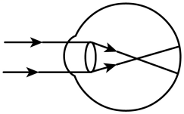
A．小丽的眼睛是近视眼，应利用凹透镜矫正
B．小丽的眼睛是近视眼，应利用凸透镜矫正
C．小丽的眼睛是远视眼，应利用凹透镜矫正
D．小丽的眼睛是远视眼，应利用凸透镜矫正
【答案】A
【详解】如图，小丽的眼睛看远处物体时，成像于视网膜前，是由于晶状体对光的会聚能力过强导致的，所以她的眼睛是近视眼，应该用对光有发散作用的凹透镜进行矫正，故A正确，BCD错误。
故选A。
【典例2-2】2023年6月6日是第28个全国“爱眼日”，今年的活动主题为“关注普遍的眼健康”“眼睛是心灵的窗户”，我们应该保护好自己的眼睛。但有些同学因为不良习惯导致眼睛近视了。如图所示，能大致表示近视眼形成的光路示意图的是 （选填“甲”或“乙”）图。
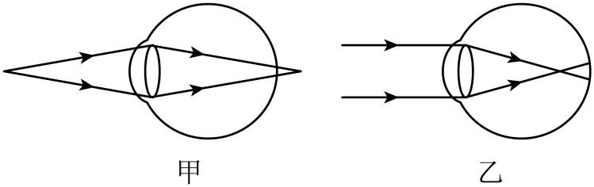
【答案】乙
【详解】近视眼是晶状体太厚，折光能力太强或眼球前后距离太远，远处来的光线在视网膜前会聚成像了，表示近视眼形成的光路示意图为乙图。
【典例2-3】“眼睛是心灵的窗户”，我们应该保护好自己的眼睛。目前中国青少年的近视率已居世界第一，且不断呈上升趋势。图甲是近视眼成像光路图，请你根据近视眼的矫正方法，完成图乙矫正近视的光路图。
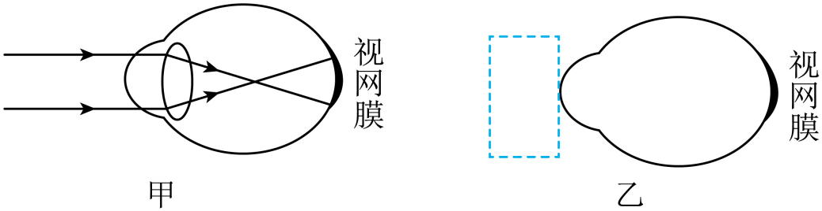
【答案】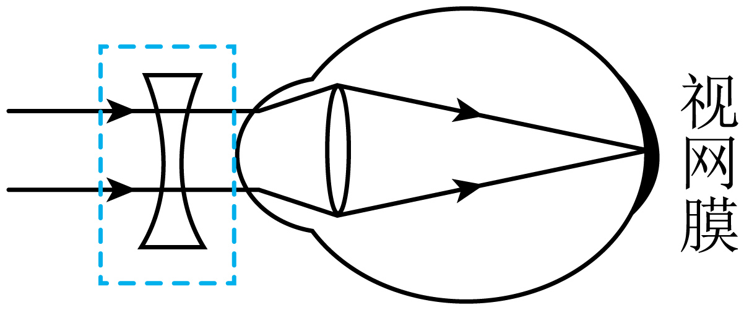
【详解】在视网膜前成像，需要佩戴发散透镜，即凹透镜，刚好成在视网膜上，故如图所示：
【变式2-1】图甲、乙为两种非正常眼睛成像的示意图。小明确诊为近视眼，则他眼球成像的示意图及矫正方式分别为（ ）
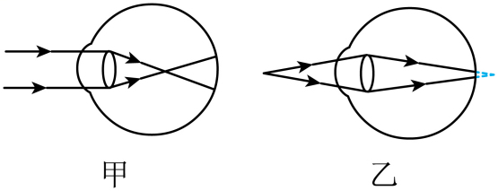
A．图甲，需要配戴凹透镜 B．图甲，需要配戴凸透镜
C．图乙，需要配戴凹透镜 D．图乙，需要配戴凸透镜
【答案】A
【详解】甲图中像成在视网膜的前方，故该眼睛是近视眼眼球成像的示意图，近视眼是晶状体曲度变大，会聚能力增强，即折光能力增强，应佩戴凹透镜透镜，使光线推迟会聚。
故选A。
【变式2-2】为了保护好我们的眼睛，读写时眼睛与书本的距离应保持25cm左右。如图所示是小军写字时的情景，与正确的姿势相比，此时眼睛的晶状体会变 （选填“薄”或“厚”），此姿势长时间书写容易患上近视眼，需要佩戴 透镜制成的眼镜进行矫正，该透镜对光线有 （选填“会聚”或“发散”）作用。

【答案】 厚 凹 发散
【详解】[1]如图所示是小军写字时的情景，与正确的姿势相比，物距小，像距不变，晶状体会聚能力较强，此时眼睛的晶状体会变厚。
[2][3]此姿势长时间书写容易患上近视眼，需要佩戴对光线具有发散作用的凹透镜制成的眼镜进行矫正。
【变式2-3】如图甲是某人眼睛观察物体的成像示意图，请在图乙中的虚线框内画上适当的透镜，使该物体能成像在视网膜上。
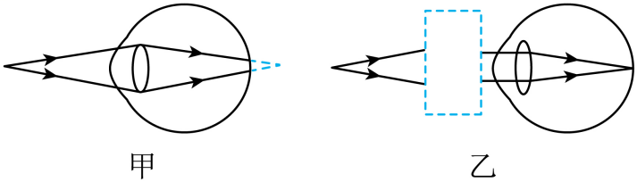
【答案】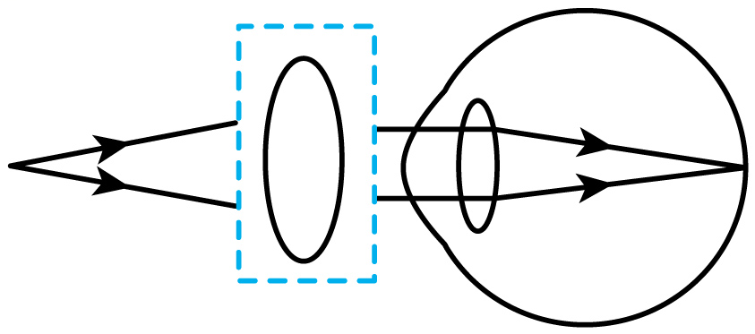
【详解】远视眼的晶状体较薄，会聚能力较弱，看近处的物体时，像将成在视网膜的后面。所以甲图中人的眼睛是远视眼，凸透镜对光线有会聚作用，因此需戴凸透镜矫正，如图所示：
知识点3
望远镜与显微镜

1、显微镜：显微镜由目镜和物镜组成，物镜、目镜都是凸透镜，它们对物体进行两次放大。
普通光学显微镜是根据凸透镜成像原理，经过凸透镜的两次成像。第一次先经过物镜（凸透镜1）成像，这时候的物体应该在物镜(凸透镜1）的一倍焦距和两倍焦距之间,成的像应该是放大、倒立的实像。而后以第一次成的物像作为“物体”，经过目镜的第二次成像。由于我们观察的时候是在目镜的另外一侧,第二次成的像应该是一个虚像，这样像和物才在同一侧，因此第一次成的像应该在目镜（凸透镜2）的一倍焦距以内，这样经过第二次成像，第二次成的像是一个放大的正立的虚像。
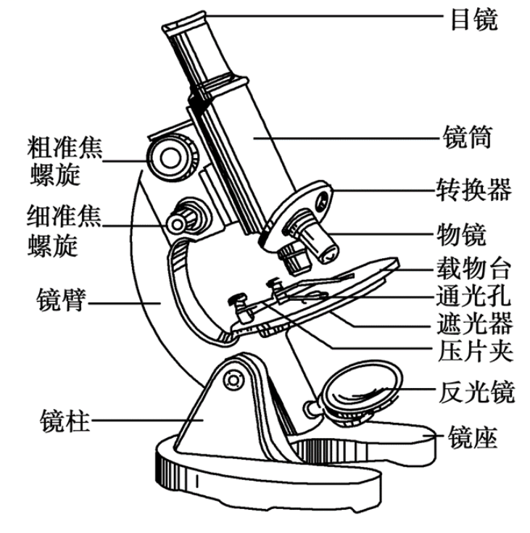
2、望远镜：望远镜也是由两组凸透镜（目镜和物镜）组成，它的结构特点是物镜的焦距长而目镜的焦距短。
望远镜的成像原理是：物镜的作用是得到远处物体的实像，由于物体离物镜非常远，所以物体上各点发射到物镜上的光线几乎是平行光束，这样的光线经过物镜汇聚后，就在物镜焦点以外，在离焦点很近的地方，形成了一个倒立的、缩小的实像。这个倒立的、缩小的实像又位于目镜的焦点以内，所以目镜起了放大镜的作用，目镜把经过物镜的倒立、缩小的实像放大成了一个正立的、放大的虚像。这就是远处物体通过望远镜所成的虚像。
【典例3-1】下列关于显微镜和望远镜说法中错误的是（ ）
A．显微镜的物镜相当于投影仪，目镜相当于放大镜
B．显微镜的物镜相当于照相机，目镜相当于放大镜
C．望远镜的物镜相当于照相机，目镜相当于放大镜
D．望远镜的物镜相当于是凸透镜，目镜也相当于是凸透镜
【答案】B
【详解】AB. 显微镜的物镜成倒立、放大的实像，相当于投影仪，目镜成正立、放大的虚像，相当于放大镜，故A正确，不符合题意；B错误，符合题意；
CD. 望远镜的物镜成倒立、缩小的实像，相当于照相机，目镜成正立、放大的虚像，相当于放大镜，故CD正确，不符合题意。
故选B。
【典例3-2】如图所示是实验室常用的显微镜，它的目镜和物镜都是 （选填“凸透镜”或“凹透镜”），对光有 （选填“会聚”或“发散”）作用；观察微小物体时，被观察物体的光经过物镜成一个 、放大的实像，这个像刚好在目镜的一倍焦距以内，相当于一个 （选填“照相机”“投影仪”或“放大镜”）。
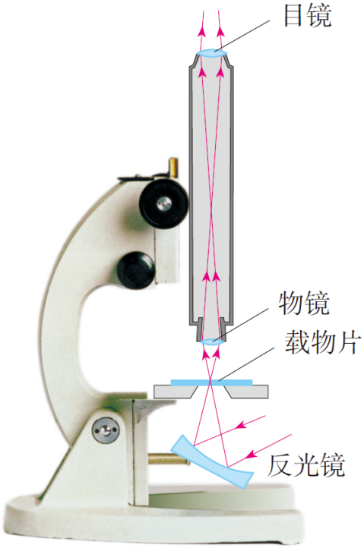
【答案】 凸透镜 会聚 倒立 投影仪
【详解】[1][2]由显微镜的特点可知，显微镜的物镜和目镜都是凸透镜，对光线有会聚作用。
[3][4]被显微镜的物镜观察的物体位于f~2f之间，来自被观察物体的光经过显微镜的物镜后成一个倒立、放大的实像，与投影仪的成像原理相同，相当于投影仪。
【变式3-1】如图所示为实验室用显微镜和天文望远镜。关于图中两种仪器，下列说法正确的是（ ）
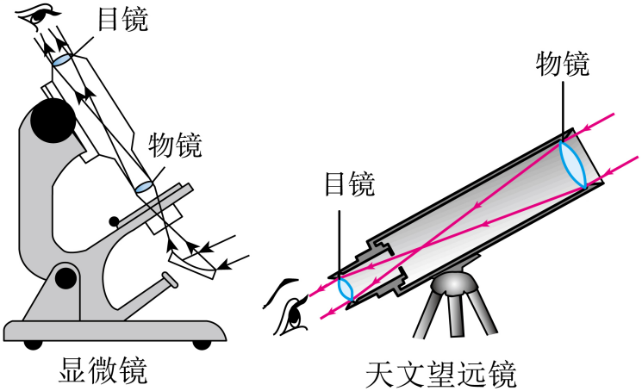
A．显微镜的目镜是凸透镜，物镜是凹透镜
B．天文望远镜的目镜和物镜都是凸透镜，但成像特点不同
C．显微镜的目镜相当于投影仪，物镜相当于放大镜
D．天文望远镜的目镜相当于投影仪，物镜相当于照相机
【答案】B
【详解】AC．显微镜的目镜和物镜都是凸透镜，目镜相当于放大镜，成正立的放大的虚像，物镜相当于投影仪，成倒立的放大的实像，故AC错误；
BD．天文望远镜的目镜和物镜都是由凸透镜组成，目镜相当于放大镜，成正立、放大的虚像，物镜相当于照相机，成倒立、缩小的实像，故B正确，D错误。
故选B。
【变式3-2】如图所示是简易天文望远镜的内部结构示意图，望远镜的物镜与 （选填“放大镜”“投影仪”或“照相机”）的作用相同。远处的物体经过物镜成一个倒立、 的实像，该像经过目镜折射后成一个正立、 的虚像。
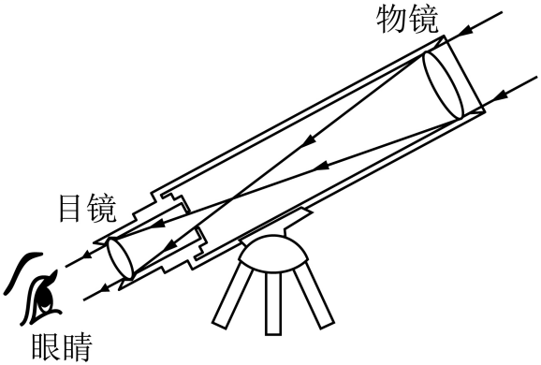
【答案】 照相机 缩小 放大
【详解】[1][2]被观察物体到望远镜物镜的距离较远，大于两倍焦距，可知望远镜的物镜与照相机的镜头作用相同，使远处物体经物镜成倒立、缩小的实像。
[3]望远镜的目镜与放大镜的作用相同，将物镜所成的实像经过目镜成正立、放大的虚像。
一、单选题
1．如图所示，有一种望远镜由两组凸透镜组成。靠近眼睛的叫目镜，靠近被观测物体的叫物镜。目镜的成像原理类似于（ ）
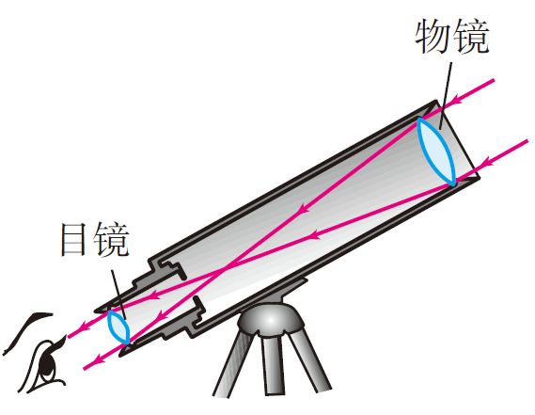
A．照相机 B．投影仪 C．放大镜 D．幻灯机
【答案】C
【详解】望远镜的目镜和物镜都是凸透镜，被观测物体在物镜$（$凸透镜$）$的二倍焦距以外，成倒立缩小的实像，相当于一个照相机；这个倒立缩小的实像正好落在目镜的一倍焦距内的位置，此时目镜相当于一个放大镜，成正立、放大的虚像，故ABD不符合题意，C符合题意。
故选C。
2．将一副眼镜放在太阳底下，使镜片正对太阳光，在地面上观察到如图所示的现象，则下列判断正确的是（ ）
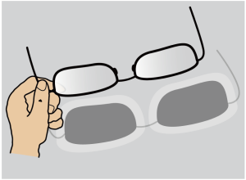
A．它是近视眼镜，对光线有会聚作用 B．它是近视眼镜，对光线有发散作用
C．它是老花眼镜，对光线有会聚作用 D．它是老花眼镜，对光线有发散作用
【答案】B
【详解】将眼镜放到太阳光下，由图可知，阳光通过眼镜形成的光斑四周亮、中间暗，说明该眼镜对光线起发散作用，所以是凹透镜，近视是由于晶状体较厚，对光的会聚能力过强，可以使用凹透镜矫正近视眼，故B符合题意，ACD不符合题意。
故选B。
3．蒙蒙学习了透镜知识后，对一些现象进行了分析和总结，正确的是（ ）
A．生物课上用来观察植物细胞内部结构的显微镜的物镜相当于普通的放大镜
B．在森林里绝不允许随意丢弃透明饮料瓶，这是因为雨水进入饮料瓶后相当于一个凸面镜，对太阳光有会聚作用，可能会导致森林火灾
C．由于沉迷网络，小明患了近视，为了矫正近视而佩戴的眼镜是凹透镜
D．手持一个凸透镜，在室内的白墙和明亮的窗户之间移动（离墙近些），在墙上一定能看到窗户倒立、放大的像
【答案】C
【详解】A．显微镜的物镜和目镜是两个焦距不同的凸透镜，物镜相当于投影仪成倒立、放大的实像，目镜相当于放大镜，所以显微镜的物镜不同于普通的放大镜，故A错误；
B．雨水进入饮料瓶后能够透光，相当于一个凸透镜，不是凸面镜，该“凸透镜”对太阳光有会聚作用，可能会导致森林火灾，故B错误；
C．近视眼所成的像在视网膜的前方，为了使像正好呈在视网膜上，应使光线推迟会聚，所以应佩戴发散透镜即凹透镜，故C正确；
D．由题意可知，凸透镜离墙较近即像距较近，物距较远，墙壁相当于光屏，按题中所述方法操作时，根据凸透镜成像规律可知在墙上能看到窗户倒立、缩小的实像，故D错误。
故选 C。
4．下列说法中错误的是（ ）
A．望远镜的物镜是一个凹透镜，成倒立、缩小的实像
B．显微镜的目镜作用相当于一个放大镜
C．光线无论通过凸透镜还是通过凹透镜，光路都是可逆的
D．凹透镜的焦距越小，其对光的发散作用就越大
【答案】A
【详解】A．望远镜包括物镜和目镜，物镜是凸透镜，相当于照相机，成倒立缩小的实像，目镜是凸透镜，相当于放大镜，成正立的放大的虚像，故A错误，符合题意；
B．显微镜包括物镜和目镜，物镜相当于投影仪，成倒立的放大的实像，目镜相当于放大镜，成正立的放大的虚像，故B正确，不符合题意；
C．光线无论通过凸透镜还是通过凹透镜，本质都是光发生了折射，折射中，光路具有可逆性，故C正确，不符合题意；
D．凹透镜的焦点是平行于主光轴的光经过凹透镜后的光线的反向延长线相交于主光轴上的一点，焦距就是焦点到光心的距离，凹透镜的焦距越小，焦点越靠近凸透镜，对光的发散作用就越大，故D正确，不符合题意。
故选A。
5．每年6月6日的全国“爱眼日”，倡导我们要科学用眼，珍爱光明。图甲为眼睛视物示意图，其视力问题及矫正方法是（ ）
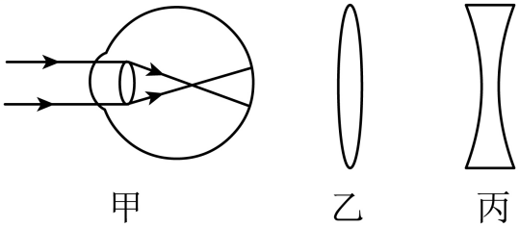
A．远视眼，配戴乙透镜矫正
B．远视眼，配戴丙透镜矫正
C．近视眼，配戴乙透镜矫正
D．近视眼，配戴丙透镜矫正
【答案】D
【详解】图甲中，远处来的光线经晶状体后，在视网膜前会聚，这是晶状体太厚，折光能力太强或眼球前后方距离太远所致，是近视眼，应佩戴对光线有发散作用的凹透镜进行矫正，所以佩戴图丙透镜进行矫正，故ABC不符合题意，D符合题意。
故选D。
6．现代生活，智能手机给人们带来了许多便利。但长时间盯着手机屏幕，容易导致视力下降。图中关于近视眼的成因及其矫正的原理图正确的是（ ）
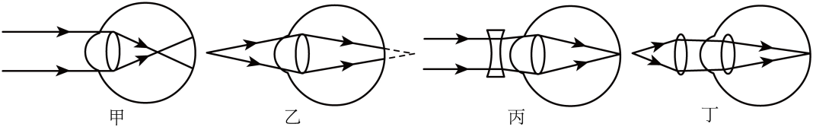
A．乙丁 B．乙丙 C．甲丁 D．甲丙
【答案】D
【详解】近视眼是由于晶状体焦距太短，像落在视网膜的前方，甲图的光线会聚在视网膜的前方；为了使光线会聚在原来会聚点后面的视网膜上，所以应佩戴对光线具有发散作用的凹透镜来矫正，即丙图，所以近视眼的成因及其矫正的原理图是甲丙，故ABC错误，D正确。
故选D。
7．关于图中所示光学现象的描述或解释正确的是（ ）
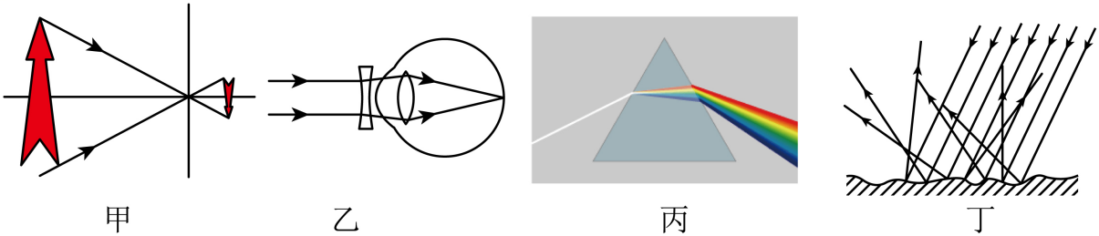
A．图甲中，小孔成的是倒立的虚像
B．图乙中，人配戴的凹迹镜可以矫正远视眼
C．图丙中，白光通过三棱镜分解成红、橙、黄、绿、蓝、靛、紫七色光，所以白光是复色光
D．图丁中，漫反射的光线杂乱无章不遵循光的反射定律
【答案】C
【详解】A．小孔成的像是由实际光线形成的，可以用光屏接收，符合实像的特征，不是虚像，故A错误；
B．近视是因为晶状体曲度过大、折光能力太强，使像成在视网膜前面，利用凹透镜的发散作用可以使像后移到视网膜上，即人配戴的凹透镜可以矫正近视眼，故B错误；
C．白光由七色光组成，不同色光通过三棱镜后，偏折角度不同，所以被分解成七色光，这是光的色散现象，证明了白光是复色光，故C正确；
D．只要是光的反射，都遵循光的反射定律，镜面反射和漫反射都遵循光的反射定律，故D错误。
故选C。

二、填空题
8．如图所示是模拟宇宙膨胀的实验。充气使气球不断膨胀时，任意两个小圆点之间的距离都在 （选填“增大”“减小”或“不变”）。在实际的天文观测中，天文学家哈勃发现星系的光谱向长波方向偏移，这一现象说明星系在逐渐 （选填“靠近”或“远离”）我们。
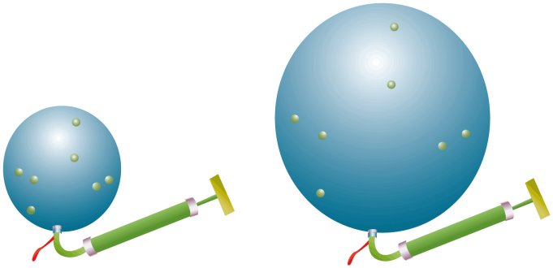
【答案】 增大 远离
【详解】[1][2]充气使气球不断膨胀时，由于气球的体积变大，所以任意两个小圆点之间的距离都在增大；在实际的天文观测中，天文学家哈勃发现星系的光谱向长波方向偏移，这一现象说明星系在逐渐远离我们，科学家们又发现了红移现象，就是远距离星球射向地球的光以红光为多，近距离的则以紫光为主。红移现象说明星系正在远离我们，宇宙正在膨胀。
9．眼睛相当于一架照相机，来自物体的光通过晶状体在视网膜上所成的像是倒立、 的实像。如果经常长时间看手机等近处物体，会使晶状体变厚，物体的像落在视网膜的 （选填“前”或“后”）方，患上 （选填“近视”或“远 视”）眼，其矫正方法如图 （选填“甲”或“乙”）
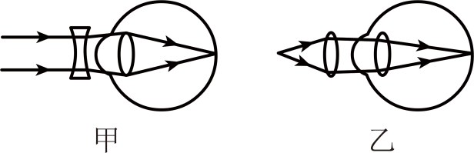
【答案】 缩小 前 近视 甲
【详解】[1]人的眼球好像一架照相机，晶状体和角膜的共同作用相当于一个凸透镜，视网膜相当于光屏，外界物体在视网膜上所成的像是倒立、缩小的实像。
[2][3][4]如果经常长时间看手机等近处物体，会使晶状体变厚，会聚能力变强，将像成在视网膜的前面，形成近视眼；为了使像正好成在视网膜上，应使光线推迟会聚，使所成的像相对于晶状体后移，所以应佩戴发散透镜即凹透镜。
10．如图所示是简易天文望远镜的内部结构，远处的物体经过物镜（凸透镜）成个倒立缩小的实像，落在目镜 的位置；这个实像经过目镜（凸透镜）成一个正立 的虚像。
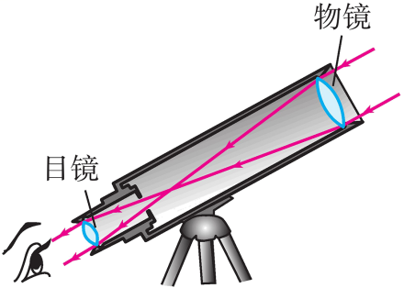
【答案】 1倍焦距以内 放大
【详解】[1]由于目镜相当于放大镜，物距小于1倍焦距，远处的物体经过物镜（凸透镜）成个倒立缩小的实像，落在目镜1倍焦距以内。
[2]由于目镜相当于放大镜，成的是正立的放大的虚像。
11．如图1所示，小丽通过电脑学习课外知识.长时间盯着电脑屏幕容易使眼睛的晶状体变厚，折光能力变 （选填“强”或“弱”），形成近视眼，图2中的 （选填“甲”或“乙”）图能反映近视眼的成因，需要配戴由 透镜制作的眼镜进行矫正。
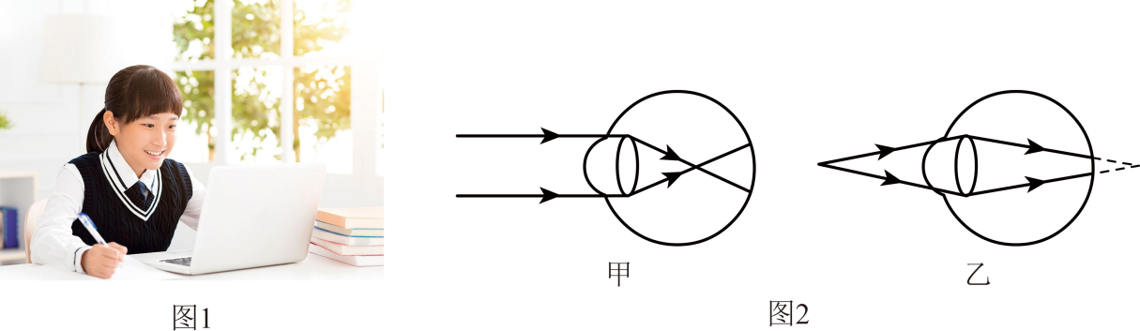
【答案】 强 甲 凹
【详解】[1][2][3]近视眼形成的原因是：晶状体变厚，焦距变短，对光的折射能力变强，像成在视网膜的前方，图2中的甲图能反映近视眼的成因，凹透镜对光线的发散作用，可以使像远离晶状体，成在视网膜上，矫正近视眼。
12．如图甲是一种新型的眼镜片，可通过在透明薄膜中注入或抽出光学液体来实现不同的作用，镜片Ⅱ对光线有 作用；图乙是小明看远处物体的成像情况，矫正时应选择镜片 。
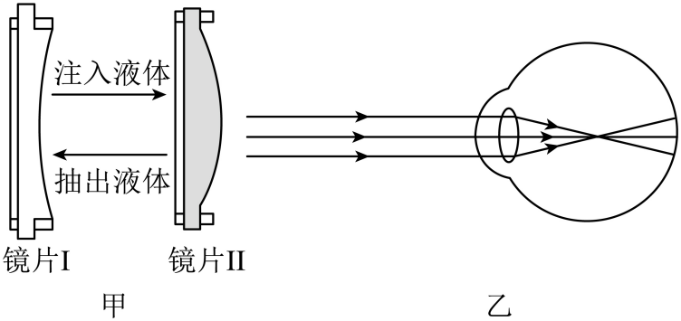
【答案】 会聚 I
【详解】[1]由图可知镜片Ⅱ中间厚，边缘薄，是凸透镜，凸透镜对光线有会聚作用。
[2]由图可知，远处物体反射光进入人眼时，像成在了视网膜的前方，所以是近视眼，需要佩戴凹透镜矫正，由图甲可知，镜片Ⅰ是凹透镜。

三、作图题
13．作图题。
(1)请在图中画出在远视眼近处S点发出的两束入射光线经晶状体折射后对应的光线；
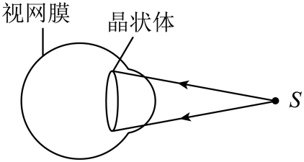
(2)如图所示，请在图中的虚线框内画出能矫正该眼睛视力的透镜。
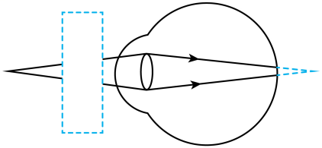
【答案】(1)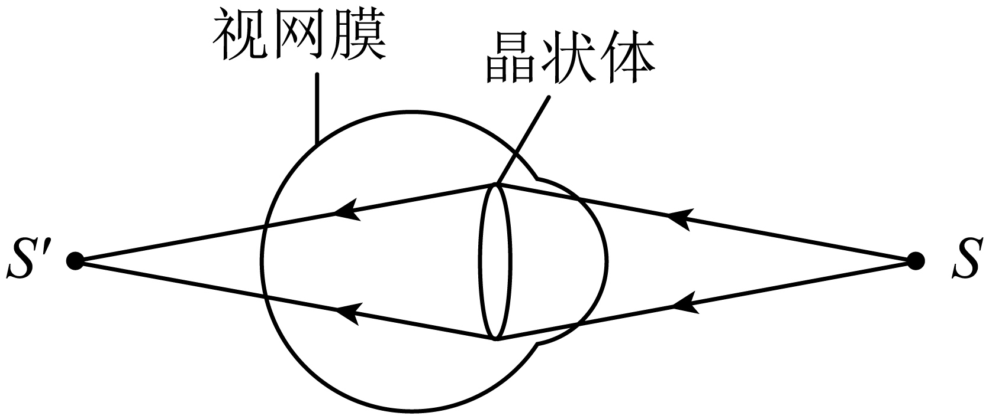
(2)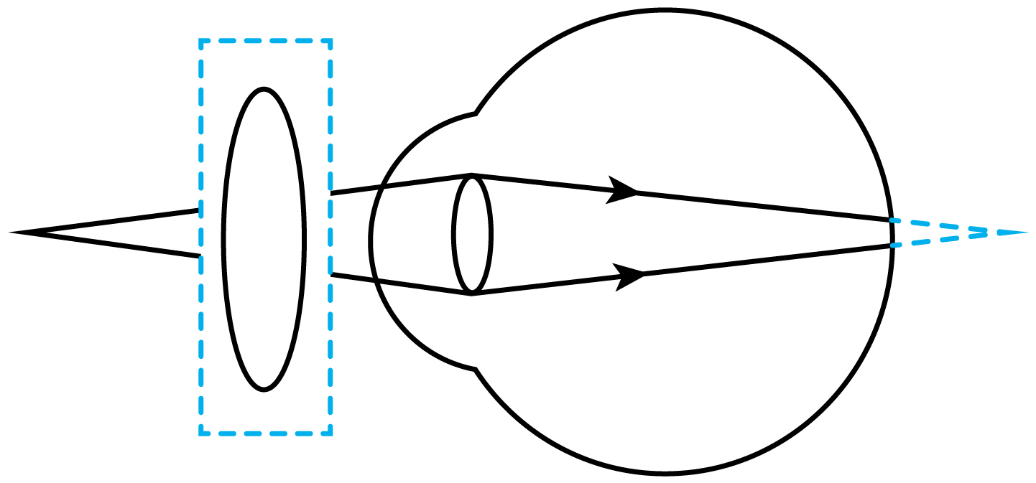

【详解】（1）该眼睛是远视眼，物体发出的光会会聚在视网膜的后方，如图所示：
由眼睛观察物体的成像示意图可知，看近处的物体时，像成在视网膜的后面，说明晶状体较薄，会聚能力较弱，是远视眼，需戴凸透镜矫正，如图所示：
14．这是伽利略望远镜的原理，请尝试作出人所看到的物体的像。（图中已知凸透镜的右焦点和凹透镜的右焦点重合，即两透镜间的距离为凸透镜和凹透镜的焦距差）
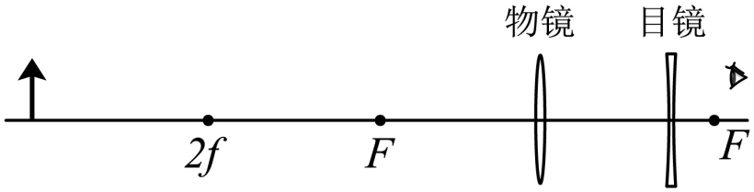
【答案】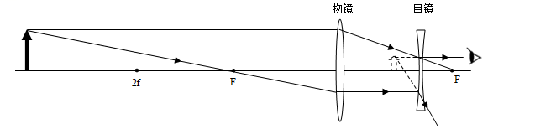
【详解】平行于主光轴的光经凸透镜的折射后过焦点，过凸透镜焦点的光线经凸透镜折射后平行于主光轴，据此作出凸透镜的2条入射光线和对应的折射光线； 入射光线的延长线过凹透镜的虚焦点，经凹透镜折射后平行于主光轴；平行于主光轴的光线经凹透镜折射后，折射光线的反向延长线过左侧的虚焦点，据此作出凹透镜的2条折射光线；而两条折射光线的反向延长线的交点即为像的上端点，再作出所成的虚像，如图所示：

四、实验题
15．小明用凸透镜做“探究凸透镜成像规律”的实验，装置如图3所示，在实验过程中保持凸透镜的位置不变
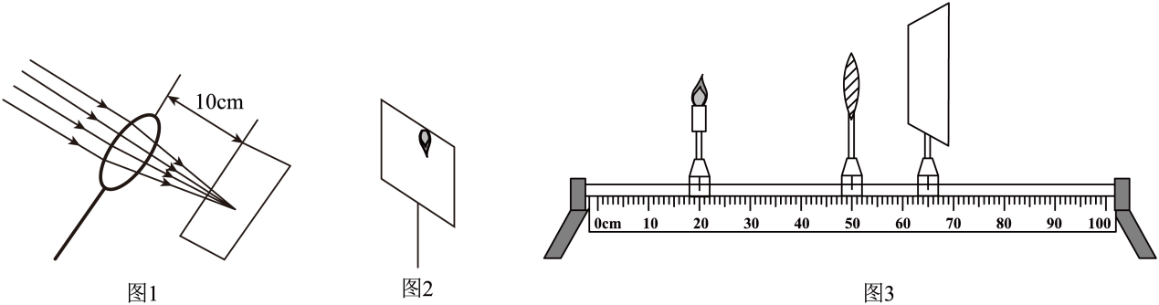
(1)如图1所示，在阳光下测定凸透镜的焦距，该凸透镜的焦距为 cm。
(2)如图2所示，要使像成在光屏的中央，应将凸透镜向 （选填“上”或“下”）调整。
(3)如图3所示，改变蜡烛的位置，使其位于20cm刻度线处，使烛焰在光屏上成清晰的倒立、 （选填“放大”“等大”或“缩小”）的实像。
(4)在实验（3）的基础上，将蜡烛和光屏互换位置，烛焰在光屏上成 （选填“放大”“等大”或“缩小”）的实像。若将凸透镜用手遮挡一半，则光屏上所成像的大小将 （选填“变大”“变小”或“不变”）。
(5)若小明将自己戴的近视镜放在图3蜡烛和凸透镜之间，要在光屏上再次找到烛焰清晰的像，他应将光屏向 （选填“左”或“右”）移动。
(6)将图中的凸透镜换成焦距为25cm的凸透镜，保持蜡烛和凸透镜的位置不变，在光具座上移动光屏， （选填“能”或“不能”）找到某一位置，使像清晰的呈现在光屏上。
【答案】(1)10
(2)下
(3)缩小
(4) 放大 不变
(5)右
(6)不能

【详解】（1）平行于主光轴的光线经过凸透镜后会聚于焦点，焦点到凸透镜光心的距离为焦距，故图1中该凸透镜的焦距为10cm。
（2）凸透镜成实像时，实像都是倒立的，图2中像在光屏上端，应将凸透镜向下调整。
（3）点燃的蜡烛放置在光具座上20cm刻度线处，此时物距大于二倍焦距，移动光屏，在光屏上成倒立、缩小的实像。
（4）[1]在实验（3）的基础上，将蜡烛和光屏互换位置，此时，像距大于二倍焦距，物距大于一倍焦距小于二倍焦距，烛焰在光屏上成倒立、放大的实像。
[2]若将凸透镜用手遮挡一半，仍有光线通过凸透镜，光屏上所成像的大小将不变。
（5）小明将自己戴的近视镜放在蜡烛和凸透镜之间，由于近视镜为凹透镜，对光线具有发散作用，为了在光屏上再得到清晰的像，可以将光屏适当向右移动。
（6）图中的凸透镜换成焦距为25cm的凸透镜，保持蜡烛和凸透镜的位置不变，此时物距为30cm，物距大于一倍焦距小于二倍焦距，像距大于二倍焦距，故要在光屏上成清晰的像，光屏到凸透镜的距离要大于50cm，凸透镜位于50cm处，光具座最大刻度为100cm，故在光具座上移动光屏，不能找到某一位置，使像清晰的呈现在光屏上。

